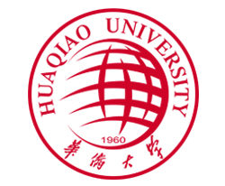
华 侨 大 学 体 育 学 院
COLLEGE OF PHYSICAL EDUCATION HUAQIAO UNIVERSITY

关于举办厦门校区裁判员培训班的通知
厦门校区各学院：
为丰富厦门校区各项体育赛事的内容，加强校园文化建设，保障华侨大学运动会的顺利开展，拟举办厦门校区体育裁判员培训班。请各学院推荐3-4名学生参加培训，届时担任校运会裁判员，协助体育学院在厦门校区开展各项赛事活动。现将有关事宜通知如下：
一、培训时间及地点
培训时间：2014年3月-5月 周末时间（具体另行通知）
培训地点：厦门校区运动场
二、 培训对象
厦门校区各学院12级或13级有责任心、有兴趣的同学。
三、培训内容及讲师
培训内容主要包括：篮球、足球、排球、田径、跳绳等规则及裁判法。以篮球裁判为主，具体课程另行通知。
讲师：体育学院专业教师
四、联系人
联系人 ：李涛，电话：18965526090
五、报名事宜
由各学院推荐合适人选，填写附后报名表格，于3月22日前交至体育学院办公室（C3-101）。
附：厦门校区裁判员培训班报名表

体育学院
2014年3月12日

附：
厦门校区裁判员培训班报名表
学院（盖章）： 2014年3月 日

学 号 | 姓 名 | 性 别 | 手机号码

